|  |  |
| --- | --- |
|  | F |
| Union internationale pour la protection des obtentions végétales |  |

|  |  |
| --- | --- |
| Conseil  Cinquante‑neuvième session ordinaire  Genève, 24 octobre 2025 | C/59/15  Original : anglais  Date : 19 septembre 2025 |

DÉCLARATION DE L’UPOV RELATIVE AU RISQUE ACCEPTÉ

Document établi par le Bureau de l’Union

Avertissement : le présent document ne représente pas les principes ou les orientations de l’UPOV

L’Union internationale pour la protection des obtentions végétales (UPOV) adopte une approche structurée de la gestion des risques, fondée sur le cadre et les pratiques de gestion des risques de l’OMPI. La déclaration relative au risque accepté décrit la manière dont l’UPOV gérera les risques lors de la mise en œuvre du Plan de développement stratégique 2026‑2029.

La mise en adéquation des déclarations d’une organisation avec sa stratégie est une pratique exemplaire évoquée dans les directives sur les déclarations relatives au risque accepté du Comité de haut niveau sur la gestion (HLCM)[1] et par le Comité des organismes parrains de la Commission Treadway (COSO)[2].

La déclaration relative au risque accepté s’articule par conséquent autour des trois piliers et de la fondation de la maison de la stratégie de l’UPOV. Elle définit le risque accepté dans la réalisation de chaque résultat escompté dans le cadre de la maison de la stratégie.

Le Conseil est invité à prendre note du contenu du présent document.

[L’annexe suit]

**UNION INTERNATIONALE POUR LA PROTECTION DES OBTENTIONS VÉGÉTALES**

**Déclaration relative au risque accepté**

# Introduction

1. Le cadre de gestion des risques de l’OMPI, qui comprend la politique en matière de gestion des risques et le Manuel de gestion des risques, contribue à guider la gestion des risques au sein de l’UPOV pour atteindre les résultats escomptés présentés dans le Plan de développement stratégique 2026‑2029.
2. La déclaration relative au risque accepté définit le risque acceptable pour l’UPOV dans l’accomplissement de sa mission qui consiste à mettre en place et promouvoir un système efficace de protection des obtentions végétales afin d’encourager l’obtention de variétés dans l’intérêt de tous.

# Principes directeurs

1. L’approche de l’UPOV de la gestion du risque repose sur les principes suivants :

* une culture structurée de la conscientisation du risque;
* une responsabilité partagée des risques entre le Conseil, les membres de l’UPOV et le Bureau de l’Union;
* un alignement stratégique avec les résultats escomptés;
* une prise de décision transparente et tenant compte des risques ainsi qu’une formation continue.

# Définitions

1. **Risque :** incertitude qui, si elle se concrétisait, aurait une incidence sur l’accomplissement des objectifs stratégiques, financiers et des projets de l’UPOV.
2. **Gestion des risques :** approche coordonnée de l’évaluation des risques et de la réponse à leur apporter.
3. **Risque accepté :** degré global de risque résiduel que l’UPOV est prête à prendre aux fins de l’obtention des résultats escomptés et, partant, de la concrétisation de ses piliers stratégiques.
4. **Capacité de risque :** degré de *risque résiduel*[3]qu’une organisation est en mesure d’assumer sans manquer à répondre aux attentes en matière de résultats au fil du temps.
5. **Univers de risques :** limites extérieures raisonnables des résultats possibles si des risques se présentent. L’univers de risques est délimité par les limites extérieures raisonnables des résultats possibles si des risques se présentent, tel qu’illustré dans la figure 1.

**Figure 1 – Univers de risques, capacité de risque et niveau de risque accepté**

Schéma de l’univers de risques, de la capacité de risque et du niveau de risque accepté

La figure illustre le lien entre l’univers de risques, la capacité de risque et le niveau de risque accepté.

1. Voici les trois niveaux de risque accepté utilisés :

* **Faible** : domaines de résultats escomptés dans lesquels l’UPOV évite les risques ou prend des mesures afin de réduire au minimum ou d’éliminer la probabilité que le risque se concrétise en raison d’inconvénients ou d’incidences négatives potentiels.
* **Moyen** : domaines de résultats escomptés dans lesquels l’UPOV doit en permanence trouver un juste équilibre entre les bénéfices potentiels d’une part et les inconvénients ou incidences négatives potentiels d’autre part.
* **Élevé** : domaines de résultats escomptés dans lesquels l’UPOV préfère prendre des risques calculés, car les bénéfices potentiels l’emportent sur les inconvénients ou incidences négatives potentiels.

# Mise en œuvre stratégique du risque accepté dans le contexte du plan de développement stratégique

1. La maison de la stratégie définit la mission de l’UPOV, les piliers stratégiques et les résultats escomptés assortis de risques acceptés propres à chaque résultat escompté (figure 2).
2. Le niveau de risque accepté global de l’UPOV est moyen. Lorsque l’UPOV entreprend des travaux aux fins de l’obtention de certains résultats escomptés, elle peut viser un niveau de risque plus faible ou plus élevé. Dans certains cas, les travaux peuvent contribuer à plusieurs résultats escomptés; si les niveaux de risque accepté sont différents, c’est le risque accepté le plus faible qui l’emporte.

**Figure 2 – Maison de la stratégie de l’UPOV et risques acceptés**

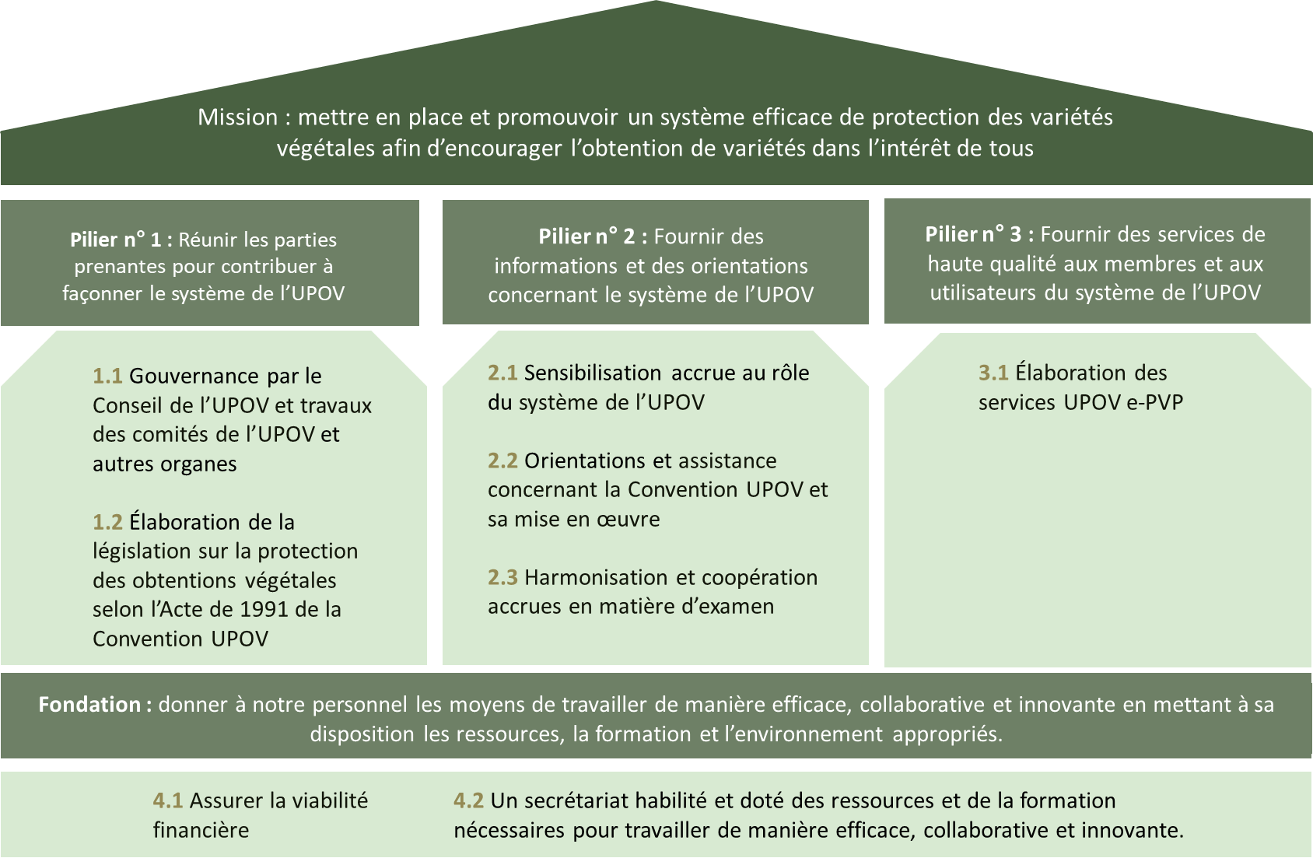

1. Les exemples suivants illustrent la manière de mettre en œuvre le risque accepté dans la pratique :
2. Des activités à **faible** risque accepté (p. ex. le résultat escompté 1.1 – Gouvernance par le Conseil de l’UPOV et travaux des comités de l’UPOV et autres organes) garantissent un examen systématique de l’appui apporté par le Bureau de l’Union à la gouvernance de l’UPOV et aux comités de l’UPOV, notamment par une évaluation de la fréquence des réunions et des changements de format, afin de maintenir l’efficacité du rôle essentiel de ces comités dans l’orientation stratégique de l’UPOV.
3. Les activités à risque accepté **moyen** (p. ex., le résultat escompté 3.1 – Élaboration des services UPOV e‑PVP) concilient approches innovantes et stabilité dans le développement numérique. Cela signifie que de nouveaux modules UPOV e‑PVP et des plateformes de coopération peuvent être mis en place tout en garantissant une intégration sans heurt dans les systèmes existants. Par exemple, lors de la mise en œuvre des plateformes de coopération dans l’examen de la distinction, de l’homogénéité et de la stabilité (DHS) et de l’élargissement de la couverture d’UPOV PRISMA, les changements apportés sont coordonnés afin de garantir la fiabilité du système.
4. Les activités à risque accepté **élevé** (p. ex. le résultat escompté 2.1 – Sensibilisation accrue au rôle du système de l’UPOV) testent des approches de communication innovantes, telles que la création de vidéos et de contenus attrayants pour les médias sociaux, l’exploration d’activités virtuelles pour un rayonnement plus large et l’utilisation de la traduction automatique pour améliorer l’accessibilité linguistique, tout en garantissant l’exactitude des informations.
5. Dans la mise en œuvre de ses activités et de ses projets, l’UPOV sera guidée par le niveau de risque accepté qui correspond au résultat escompté et veillera à prendre des décisions et des mesures correspondant aux limites de risque accepté.

# Révision

1. La présente déclaration sera révisée et actualisée en fonction du cycle du plan de développement stratégique, avec la possibilité d’une révision anticipée en cas de changements importants de la situation.

[Fin de l’annexe et du document]

1. Disponible à l’adresse https://unsceb.org/rmtf.
2. COSO : Le management des risques de l’entreprise – Une démarche intégrée à la stratégie et à la performance
3. Le risque résiduel est le risque enregistré qui subsiste après avoir tenu compte des mesures d’atténuation et des mécanismes de contrôle mis en œuvre.